# **ÔN TẬP CHƯƠNG X**

Môn học: Khoa học tự nhiên. Lớp 7

Thời gian thực hiện: 02 tiết

**I. MỤC TIÊU**

**1. Về kiến thức**

- HS hệ thống lại kiến thức đã học về sinh sản của sinh vật

- Phân biệt được các hình thức sinh sản ở sinh vật.

- Chứng minh được cơ thể sinh vật là một thể thống nhất.

**2. Về năng lực**

**a) Năng lực chung**

- Tự chủ và tự học: chủ động, tích cực thực hiện việc ôn tập và hệ thống hóa kiến thức của chủ đề;

- Giao tiếp và hợp tác: lắng nghe, chia sẻ với bạn cùng nhóm để thực hiện nội dung ôn tập;

- Giải quyết vấn đề và sáng tạo: vận dụng linh hoạt các kiến thức, kĩ năng để giải quyết vấn đề liên quan trong thực tiễn và trong các nhiệm vụ học tập.

**b) Năng lực chuyên biệt**

- Nhận thức khoa học tự nhiên: hệ thống hóa được kiến thức về sinh sản của sinh vật thông qua đó chứng minh cơ thể sinh vật là một thể thống nhất;

- Vận dụng kiến thứ, kĩ năng đã học: Vận dụng kiến thức đã học tham gia giải quyết các nhiệm vụ học tập.

**3. Về phẩm chất**

Trung thực trong quá trình thực hiện các nhiệm vụ học tập và bài tập ôn tập

**II. THIẾT BỊ DẠY HỌC VÀ HỌC LIỆU**

- Phiếu trả lời câu hỏi của nhóm

- Máy chiếu, bảng nhóm

- Phiếu học tập.

**Phiếu học tập số 1**

Sinh sản ở

sinh vật

……………………….

………………………..

Khái niệm:………………………...

Các hình thức:

Khái niệm: ………………………..

ở thực vật:……………….

Động vật:…………………………

Động vật:…………………………

Thực vật:…………………………

Các yếu tố ảnh hưởng đến sinh sản..

Bên trong: ………………………..

Bên ngoài: ………………………..

**Phiếu học tập số 2**

Cho các từ/ cụm từ: **sinh sản và cảm ứng, tế bào, thể thống nhất, trao đổi chất và chuyển hóa năng lượng, sinh trưởng và phát triển.** Hãy chọn các từ/ cụm từ phù hợp để hoàn thiện đoạn thông tin sau:

Mọi cơ thể sống đều được cấu tạo từ (1)... . Cơ thể lấy các chất dinh dưỡng, nước, chất khoáng và oxygen từ môi trường cung cấp cho tế bào thực hiện các hoạt động sống. Các hoạt động sống như (2)..., (3) ..., (4) ... có mối quan hệ qua lại mật thiết với nhau đảm bảo sự thống nhất trong hoạt động của toàn bộ cơ thể như một (5)... .

Nêu mối quan hệ giữa tế bào, cơ thể và môi trường.

Nêu mối quan hệ giữa các hoạt động sống trong cơ thể.

**III. TIẾN TRÌNH DẠY HỌC**

**A. HỆ THỐNG HÓA KIẾN THỨC**

**Hoạt động 1: Vẽ sơ đồ tư duy**

**a) Mục tiêu**: Hệ thống hóa kiến thức về cơ thể đơn bào, đa bào và mối quan hệ từ tế bào đến cơ thể.

**b) Nội dung:** GV nêu vấn đề, HS trả lời câu hỏi.

**c) Sản phẩm:** Phiếu học tập số 1, 2.

**d) Tổ chức thực hiện**

|  |  |
| --- | --- |
| **Hoạt động của GV** | **Hoạt động của HS** |
| **Thông báo luật chơi:** Chia lớp 6 nhóm, đại diện nhóm nhận phiếu học tập số 1. | Đại diện nhóm nhận phiếu |
| **Giao nhiệm vụ:** Các thành viên nhóm tham gia đóng góp, xây dựng và hoàn thành phiếu học tập số 1. | Các thành viên lắng nghe và cùng thực hiện |
| **Hướng dẫn HS thực hiện nhiệm vụ:** Dựa vào kiến thức đã họccác nhóm hoàn thành phiếu học tập | HS tiến hành hoàn thành sơ đồ tư duy. |
| **Chốt lại và đặt vấn đề vào bài:** Theo nội dung SGK | Đóng góp ý kiến và hoàn thiện |

**B. BÀI TẬP**

**Hoạt động 2:** **Hướng dẫn giải bài tập, trả lời câu hỏi thông qua trò chơi**

**a) Mục tiêu:** Hoàn thành câu hỏi, bài tập.

**b) Nội dung:** Hoàn thành cau hỏi, bài tập SGK dưới sự hướng dẫn của giáo viên.

**c) Sản phẩm:** Hệ thống câu hỏi .

**d) Tổ chức thực hiện:** GV gợi ý, định hướng HS hoạt động nhóm để làm bài tập

|  |  |
| --- | --- |
| **Hoạt động của GV** | **Hoạt động của HS** |
| ***\*Chuyển giao nhiệm vụ học tập***  - GV yêu cầu HS thực hiện cá nhân trả lời lần lượt các câu hỏi thông qua trò chơi “Rung chuông vàng”  - GV phổ biến luật chơi, hướng dẫn HS chuẩn bị  ***\*Thực hiện nhiệm vụ học tập***  HS lần lượt trả lời các câu hỏi  ***\*Báo cáo kết quả và thảo luận***  - HS dựa vào phần trả lời của mình và đáp án để tiếp tục chơi hoặc dừng lại  Sau 20 câu hỏi, những HS nào còn lại trên sân sẽ vào chung kết.  ***\*Đánh giá kết quả thực hiện nhiệm vụ***  - Kết thúc trò chơi tìm ra người thắng cuộc. GV đánh giá phần tham gia của HS  - GV nhấn mạnh nội dung bài học bằng sơ đồ tư duy trong tiết trước. | HS nhận nhiệm vụ.  Hăng hái tham gia trò chơi |

Hệ thống câu hỏi **RUNG CHUÔNG VÀNG**

**Câu 1. Các hoạt động sống chủ yếu diễn ra ở đâu.**

A. Tế bào. B. Mô. C. Cơ quan. D. Cơ thể.

**Câu 2. Sinh sản là một trong những đặc trưng cơ bản và cần thiết cho các sinh vật nhằm**

A. đảm bảo sự phát triển của sinh vật. B. duy trì sự phát triển của sinh vật.

C. đáp ứng nhu cầu năng lượng của sinh vật. D. giữ cho cá thể sinh vật tồn tại.

**Câu 3. Sinh sản vô tính là**

A. hình thức sinh sản có sự kết hợp của các tế bào sinh sản chuyên biệt.

B. hình thức sinh sản ở tất cả các loại sinh vật.

C. hình thức sinh sản không có sự kết hợp giữa giao tử đực và giao tử cái.

D. hình thức sinh sản có nhiều hơn một cá thể tham gia.

**Câu 4. Chúng ta có thể nhân giống khoai tây bằng bộ phận nào của cây?**

A. Lá B. Rễ C. Thân củ D. Hạt giống

**Câu 5. Bộ phận được khoanh tròn trên củ khoai tây trong hình bên được gọi là gì?**

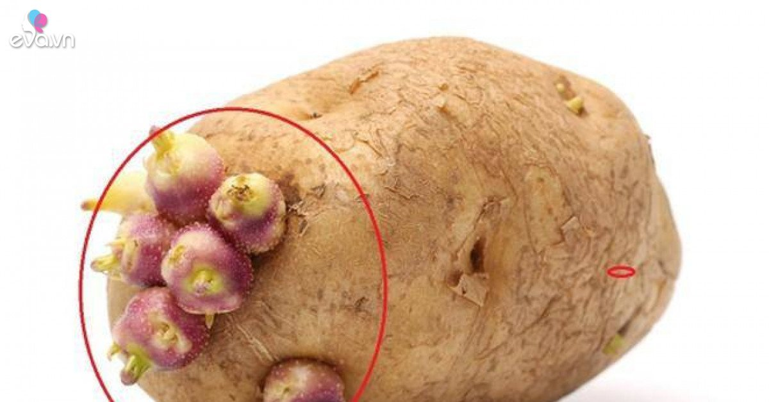

A. Rễ cây con

B. Chồi mầm

C. Chồi hoa

D. Bao phấn

**Câu 6. Ở cóc, mùa sinh sản vào khoảng tháng tư hằng năm. Sau sinh sản, khối lượng hai buồng trứng ở cóc giảm. Sau tháng 4, nếu nguồn sinh dưỡng dồi dào, khối lượng buồng trứng tăng, cóc có thể đẻ lứa thứ hai trong năm. Yếu tố môi trường nào đã ảnh hướng đến sinh sản của loài cóc trên?**

A. Nhiệt độ. B. Mùa sinh sản. C. Thức ăn. D. Hormone.

**Câu 7. Trong sinh sản vô tính, chồi con hình thành được nhìn thấy ở sinh vật nào dưới đây?**

A. Con người. B. Amip. C. Thủy tức. D. Vi khuẩn.

**Câu 8. Quá trình sinh sản ở sinh vật được diễn ra định kì ở mỗi loài là do yếu tố nào tham gia quá trình điều hòa sinh sản?**

A. Nhiệt độ. B. Thức ăn. C. Gió. D. Hormone.

**Câu 9. Một trùng giày sinh sản bằng cách tự phân chia thành hai tế bào con. Quá trình này được gọi là**

A. mọc chồi. B. tái sinh. C. phân đôi. D. nhân giống.

**Câu 10. Sự thụ phấn là quá trình**

A. chuyển hạt phấn từ bao phấn sang bầu nhụy.

B. chuyển giao tử đực tử bầu phấn sang vòi nhụy.

C. chuyển hạt phấn từ bao phấn sang đầu nhụy.

D. chuyển hạt phấn tử bao phấn sang noãn.

**Câu 11. Ở sinh vật, quá trình hợp nhất giữa giao tử đực và giao tử cái được gọi là**

A. sự thụ tinh. B. sự thụ phấn. C. tái sản xuất. D. hình thành hạt.

**Câu 12. Nhóm các yếu tố tự nhiên ảnh hưởng đến sinh sản của sinh vật là**

A. Gió, nước, hormone. B. gió, nước, thức ăn, nhiệt độ, độ ẩm.

C. gió, nước, thức ăn, hormone. D. thức ăn, nhiệt độ, con người.

**Câu 13. Quả được hình thành từ bộ phận nào của hoa?**

A. Đài hoa. B. Trành hoa. C. Nụ hoa. D. Bầu nhụy.

**Câu 14. Hoa lưỡng tính là**

A. hoa có đài, tràng và nhụy hoa. B. hoa có đài, tràng và nhị hoa.

C. hoa có nhị và nhụy. D. hoa có đài và tràng hoa.

**Câu 15. Ý nào sau đây KHÔNG đúng về bản chất của điều khiển sinh sản ở động vật.**

A. Điều khiển tuổi thọ. B. Điều khiển giới tính.

C. Điều khiển thời điểm sinh sản. D. Điều khiển số con

**Câu 16. Quan sát hình bên và cho biết yếu tố nào ảnh hưởng đến sự thụ phấn của chùm hoa phi lao.**

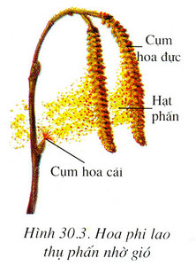

A. Côn trùng.

B. Gió.

C. Nước.

D. Con người

**Câu 17. Trong sinh sản sinh dưỡng ở thực vật, cây mới được hình thành**

A. từ một phần cơ quan sinh dưỡng của cây. B. chỉ từ rễ của cây.

C. chỉ từ một phần thân của cây. D. chỉ từ lá của cây.

**Câu 18. Trong thực tiễn, cây ăn quả lâu năm thường được nhân giống bằng phương pháp chiết cành vì**

A. dễ trồng và tốn ít công chăm sóc.

B. dễ nhân giống, nhanh và nhiều.

C. dễ tránh sâu bệnh gây hại.

D. rút ngắn thời gian sinh trường, sớm thu hoạch và biết trước đặc tính của quả.

**Câu 19. Biện pháp nào dưới đây giúp điều khiển thụ tinh ở động vật đạt hiệu quả nhất.**

A. Sử dụng hormone. B. Thay đổi các yếu tố môi trường.

C. Thụ tinh nhân tạo. D. Sử dụng chất kích thích tổng hợp.

**Câu 20. Hoạt động trao đổi chất và chuyển hóa năng lượng diễn ra chủ yếu ở những cấp độ nào?**

A. Tế bào và mô. B. Mô và cơ quan.

C. Tế bào và cơ thể. D. Mô và cơ quan.

**CÂU HỎI CHUNG KẾT**

Câu 1. Nối tên sinh vật ở cột A với các hình thức sinh sản tương ứng ở cột B.

|  |  |
| --- | --- |
| **Cột A** | **Cột B** |
| 1. Củ khoai lang | A. sinh sản vô tính bằng phân mảnh |
| 2. Nhánh xương rồng | B. sinh sản vô tính bằng cách phân đôi |
| 3. Thủy tức | C. sinh sản sinh dưỡng bằng lá |
| 4. Sao biển | D. sinh sản vô tính bằng cách mọc chồi |
| 5. Trùng biến hình | E. sinh sản sinh dưỡng bằng rễ |
| 6. Cây sen đá | G. sinh sản sinh dưỡng bằng thân |

Đáp án

|  |  |  |  |  |  |
| --- | --- | --- | --- | --- | --- |
| **1-E** | **2- G** | **3-D** | **4-A** | **5-B** | **6-C** |

Câu 2. Nối nội dung ở cột A với các định nghĩa ở cột B.

|  |  |
| --- | --- |
| **Cột A** | **Cột B** |
| 1. Sự thụ tinh | A. Sự kết hợp giao tử đực và giao tử cái |
| 2. Động vật đẻ trứng | B. Giao tử cái |
| 3. Động vật đẻ con | C. Giao tử đực |
| 4. Tinh trùng | D. Con non được sinh ra từ trứng |
| 5. Noãn | E. Con non được nuôi trong cơ thể mẹ và đẻ ra ngoài |

Đáp án:

|  |  |  |  |  |
| --- | --- | --- | --- | --- |
| **1-A** | **2-D** | **3-E** | **4-C** | **5-B** |

**ĐÁP ÁN**

**Sản phẩm học tập**

Phiếu số 1

Sinh sản ở

sinh vật

SS vô tính

SS hữu tính

Khái niệm: SS không có sự kết hợp của giao tử đực và cái, con tạo thành từ một phần cơ thể mẹ

Các hình thức:

Khái niệm: SS có sự hợp nhất giao tử đực và cái tạo hợp tử và ptrien thành cơ thể mới

ở thực vật:gồm các giai đoạn: tạo giao tử, thụ phấn, thụ tinh, hình thành quả và hạt

Động vật:gồm các giai đoạn: hình thành giao tử, thụ tinh, ptrien phôi thành cơ thể mới.

Động vật: nảy chồi, phân mảnh, trinh sản

Thực vật:SS sinh dưỡng và SS bào tử

Các yếu tố ảnh hưởng đến sinh sản..

Bên trong: đặc điểm di truyền, hoocmon, tuổi

Bên ngoài: ánh sáng, nhiệt độ, độ ẩm, chế độ dinh dưỡng

Phiếu số 2

(1): tế bào; (2): trao đổi chất và chuyển hóa năng lượng,

(3): sinh trưởng và phát triển ; (4): sinh sản và cảm ứng, (5): thể thống nhất

Mối quan hệ giữa tế bào, cơ thể và môi trường: mọi co thể đều được cấu tạo từ tế bào.Cơ thể lấy các chấtdinh dưỡng, nước, chất khoáng và oxygen từ môi trường cung cấp cho tế bào thực hiện quá trình trao đổi chất để lớn lên, sinh sản và cảm ứng, từ đó giúp cơ thể thực hiện các hoạt động sống.

Mối quan hệ giữa các hoạt động sống trong cơ thể: Trao đổi chất và năng lượng cung cấp vật chất và năng lượng đảm bảo cơ thể sinh trưởng và phát triển, sinh sản và cảm ứng. Và ngược lại các quá trình sinh trưởng, phát triển, sinh sản và cảm ứng tác động trở lại quá trinh trao đổi chất và năng lượng. Các hoạt động động sống có mối quan hệ qua lại mật thiết nhau.